**ARMAGEDDON**

**Zodpovězte otázky a najděte, co nejvíce informací k dané problematice.**

1) Bruce Willis ztroskotá s raketoplánem na asteroidu a při nárazu vznikne plamen. Co je na tom divného?

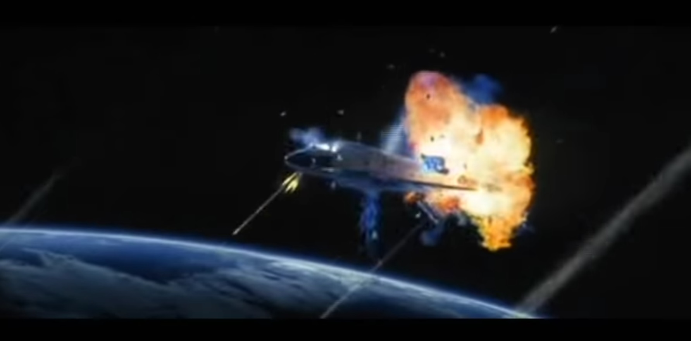

Nemohlo dojít k takovému hoření – na asteroidu není kyslík. _______________________________________________________________________________________________________________________________________________________________________________________________________________________________________

2) Je reálné, aby meteority velikosti basketbalových míčů při dopadu na zem vybuchly jako bomby? (Viz trailer.)

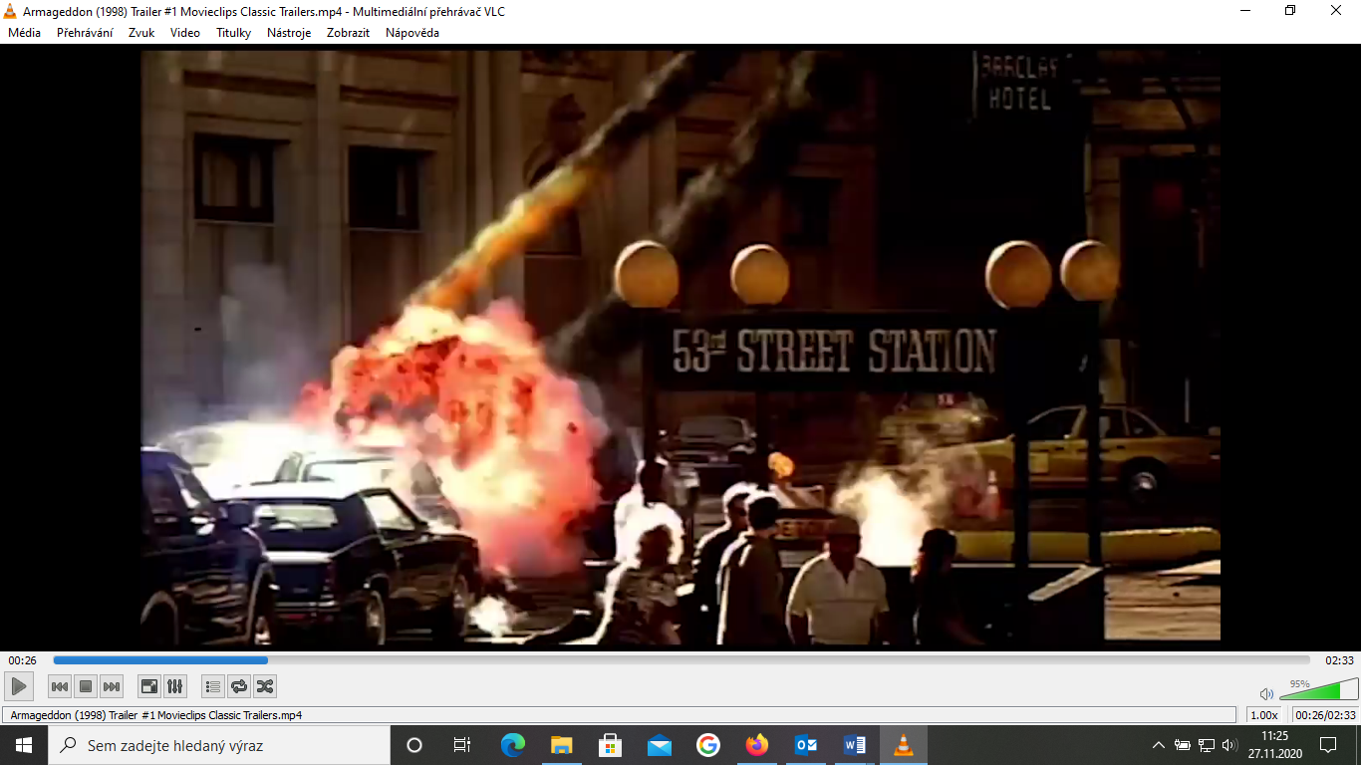

Není, nejsou to bomby, nemají v sobě žádný třaskavý materiál – výbuch může způsobit náraz do plynovodu či benzínové nádrže auta… _______________________________________________________________________________________________________________________________________________________________________________________________________________________________________

**ARMAGEDDON**

3) Může na asteroidu foukat vítr? (Viz trailer.)

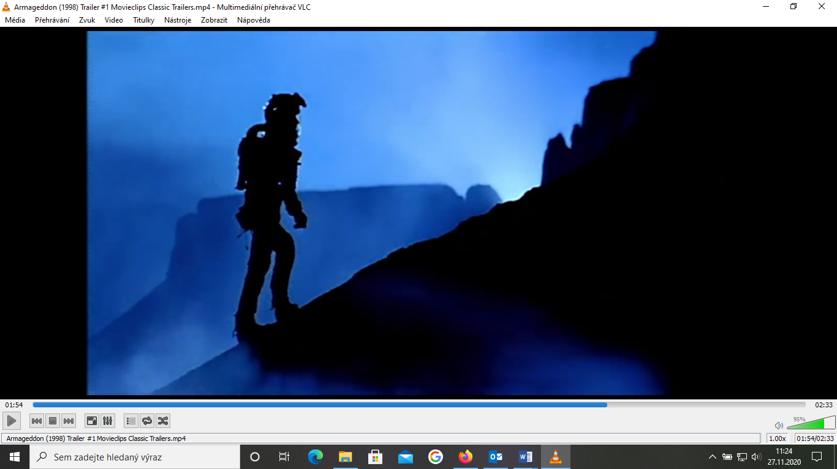

Ne, na asteroidu nejsou vzduchové masy, ve kterých vyrovnáváním tlaku vítr vzniká na Zemi. _______________________________________________________________________________________________________________________________________________________________________________________________________________________________________

**4) Naše vlastní otázky:**

**San Andreas**

**Zodpovězte otázky a najděte, co nejvíce informací k dané problematice.**

1) Hlavní hrdinka se během zemětřesení běží schovat na střechu mrakodrapu. Je to správná reakce na takovou situaci?

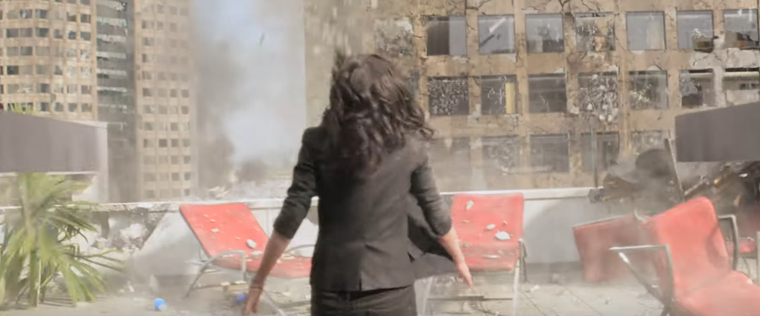

V žádném případě, riskuje, že se na ni budova zřítí, nebo ji zraní praskající sklo či padající trosky…

__________________________________________________________________________________________________________________________________________________________

2) Hlavní hrdina poznal v přístavu, že přichází tsunami. Podle čeho a proč?

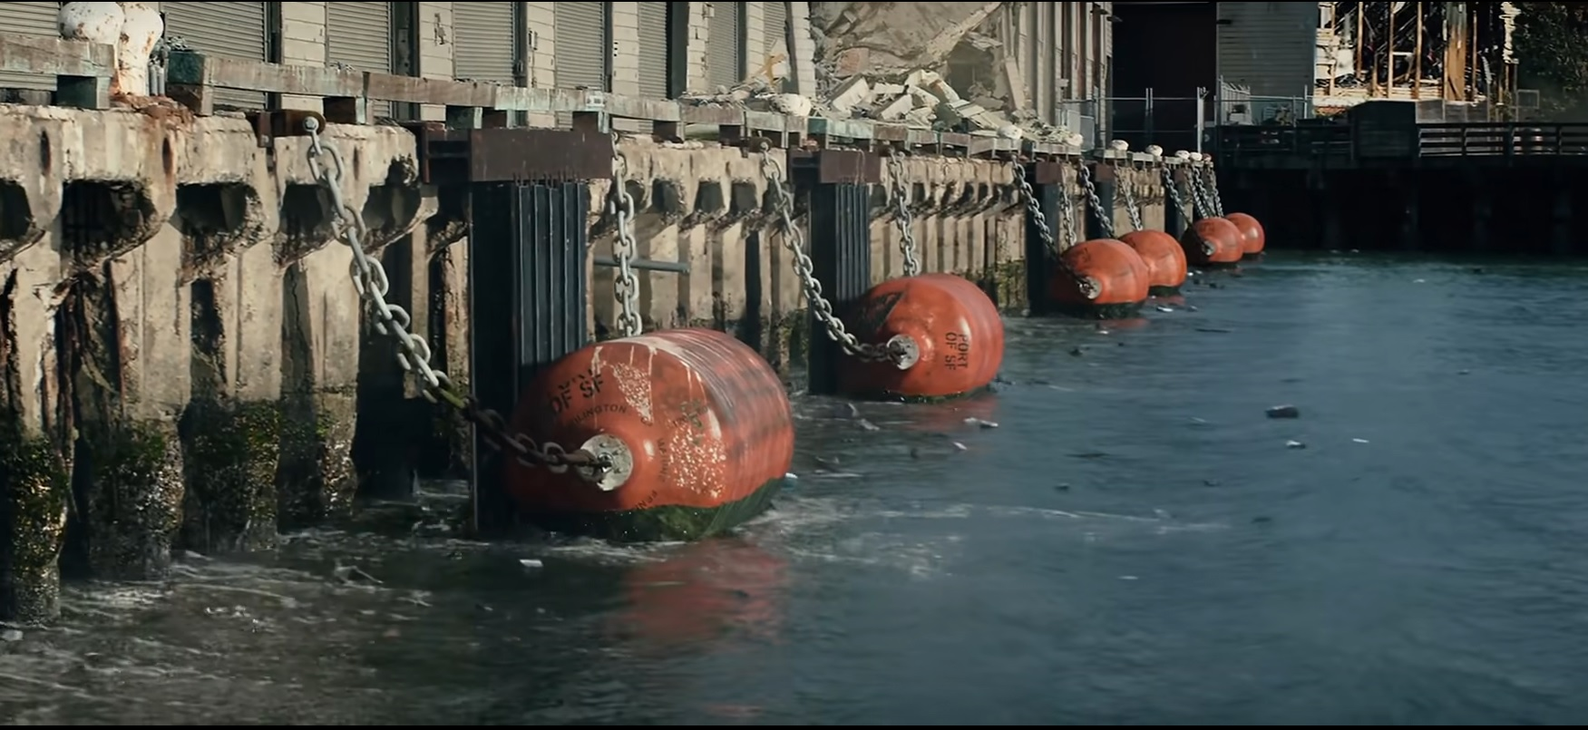

Náhle ustoupila voda. _______________________________________________________________________________________________________________________________________________________________________________________________________________________________________

**San Andreas**

3) Je chytré jet tsunami naproti na lodi?

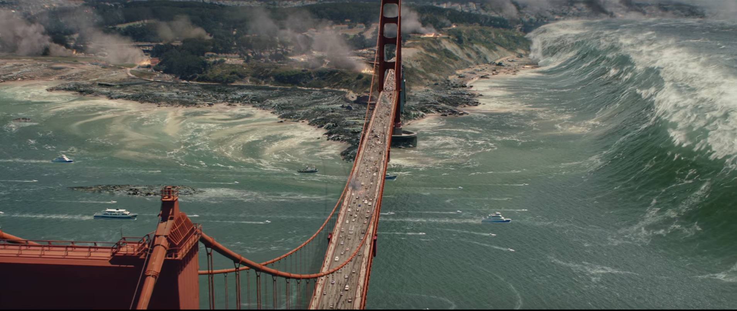

Ano, pokud máme možnost dostat se včas na hlubokou vodu, naše šance na přežití tím výrazně stoupnou.

_______________________________________________________________________________________________________________________________________________________________________________________________________________________________________

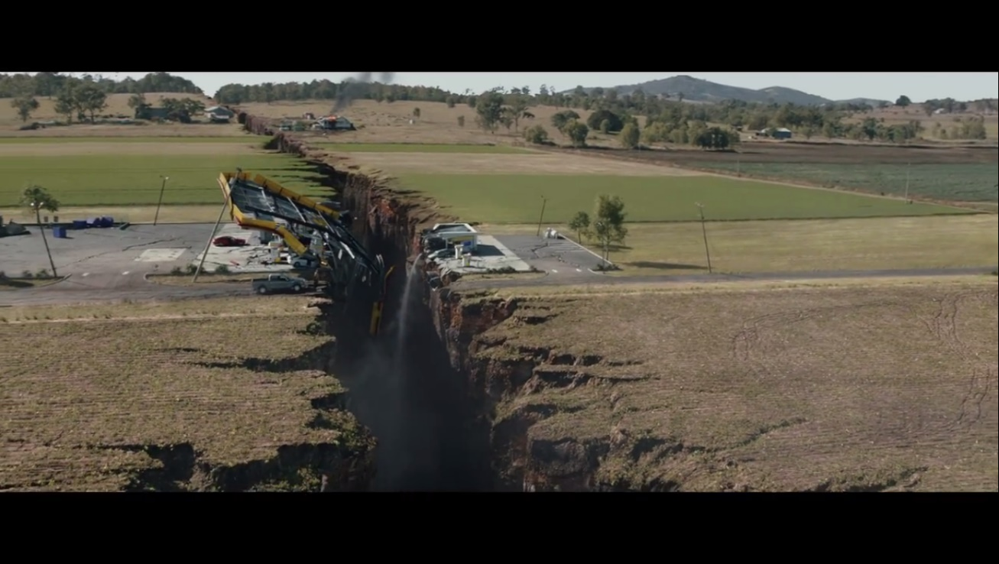4) Je průrva mezi litosferickými deskami v San Andreas správně zobrazena? (Viz trailer.)

Ne, jedná se o transformní rozhraní (desky se pohybují podél sebe opačnými směry), nikoli divergentní (kde se desky pohybují od sebe). _______________________________________________________________________________________________________________________________________________________________________________________________________________________________________

**San Andreas**

**4) Naše vlastní otázky:**

**TWISTER**

**Zodpovězte otázky a najděte, co nejvíce informací k dané problematice.**

1) Ve filmu je záběr, kde letí kráva. Je to u tornáda možné?

**TWISTER COW SCENE HD 1080p**

https://www.youtube.com/watch?v=aKhknsN8M9U

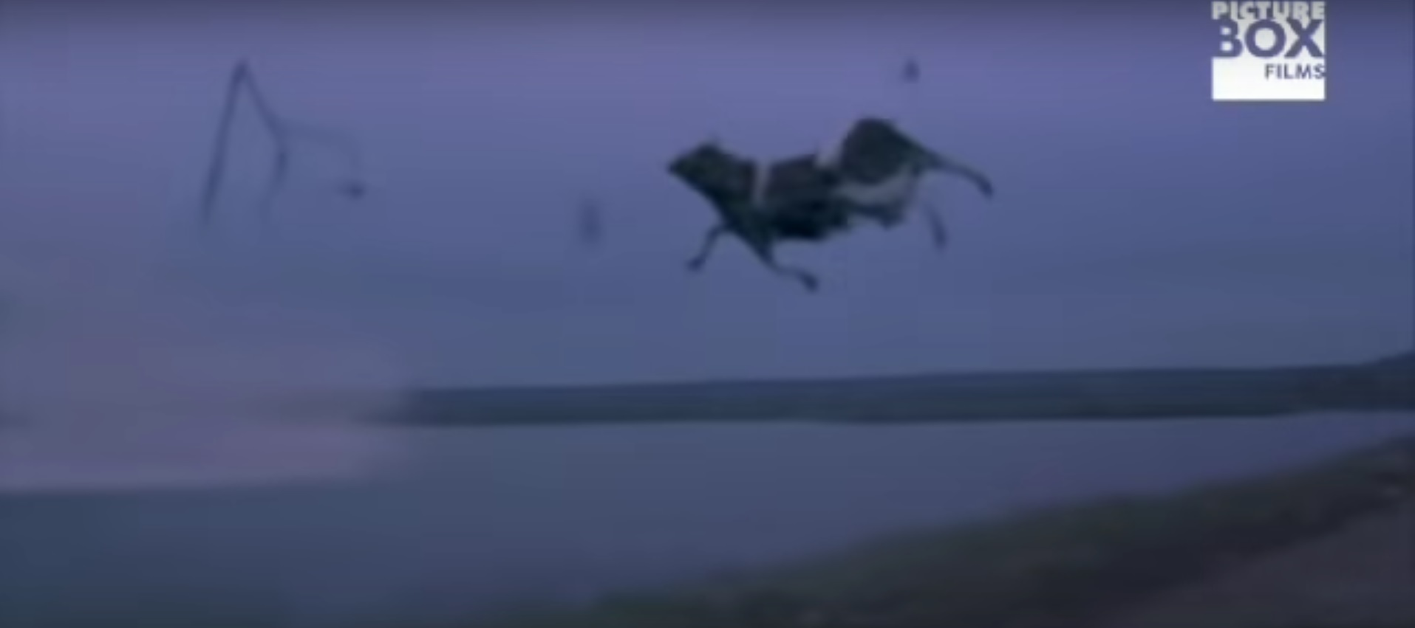

____________________________________________________________________________________________________________________________________________________________________________________________________________________________________________________________________________________________________________________

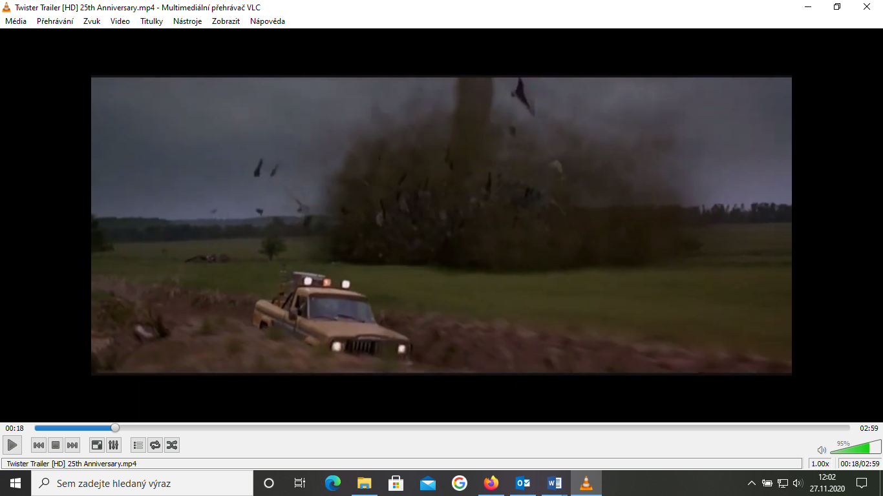2) Můžete před tornádem ujet autem?

____________________________________________________________________________________________________________________________________________________________________________________________________________________________________________________________________________________________________________________

**TWISTER**

3) Ve scéně, kdy se Jo a Bill schovávají v zákopu pod mostem je vidět, jak je tornádo následuje a sjede do zákopu. Ukazuje film pravdu, nebo se tornádo v reálu chová jinak?

**"Twister" (Jan de Bont) - The First Tornado Scene**

https://www.youtube.com/watch?v=lzYXUVmt9So

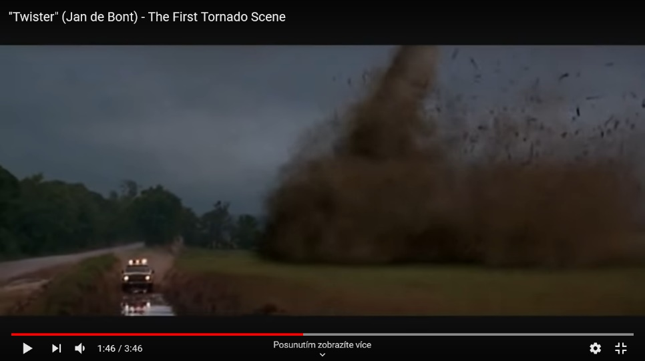

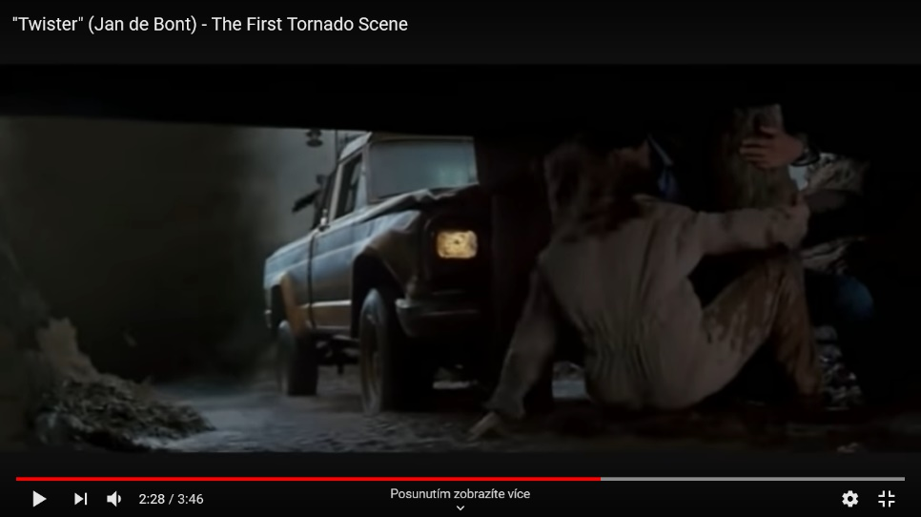

____________________________________________________________________________________________________________________________________________________________________________________________________________________________________________________________________________________________________________________

**4) Naše vlastní otázky:**

**VOLCANO**

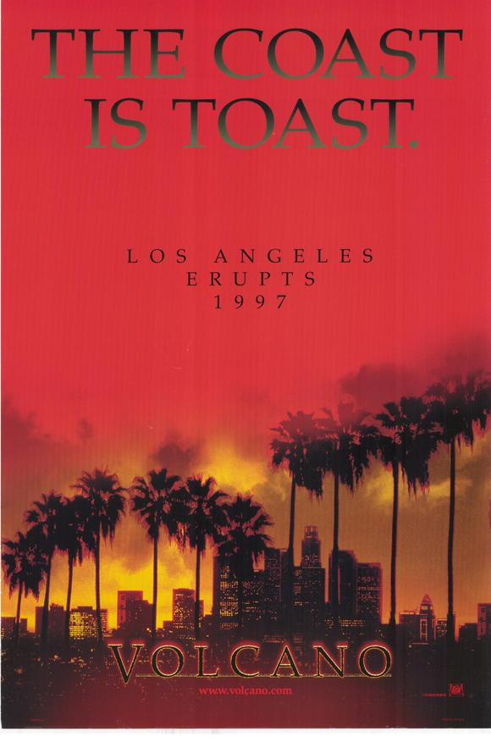

1) Film se odehrává v Los Angeles, je možné, aby tam došlo k vulkanismu?

__________________________________________________

__________________________________________________

__________________________________________________

__________________________________________________

__________________________________________________

2) Hlavní hrdina zastavuje lávový proud betonovými zátarasy. Fungovalo by to i v reálu?

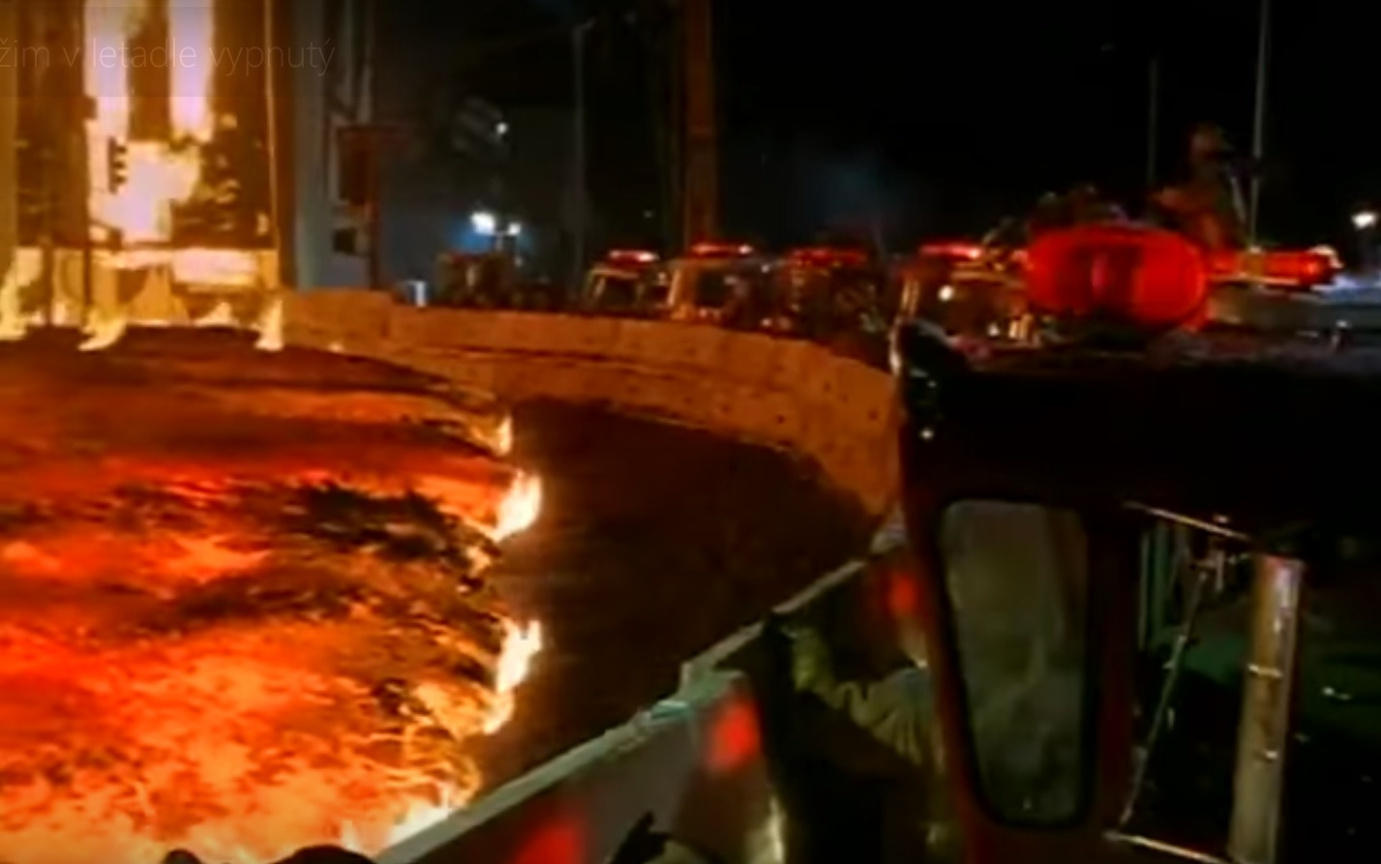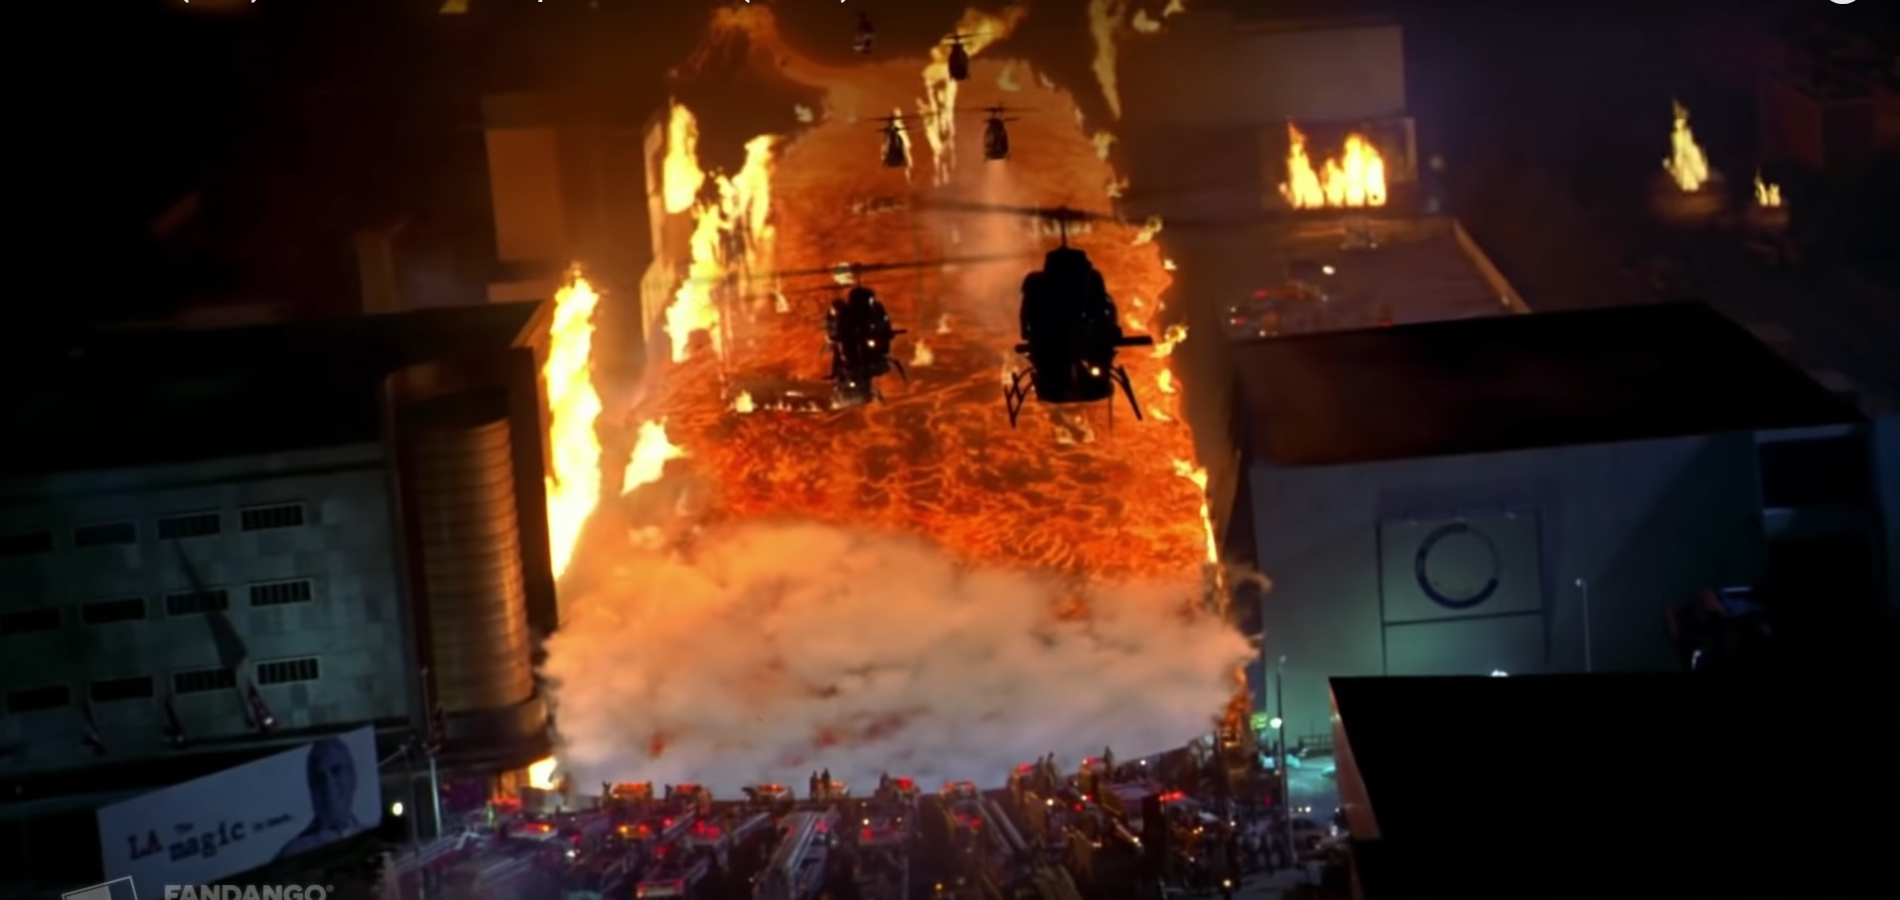

____________________________________________________________________________________________________________________________________________________________________________________________________________________________________________________________________________________________________________________

**VOLCANO**

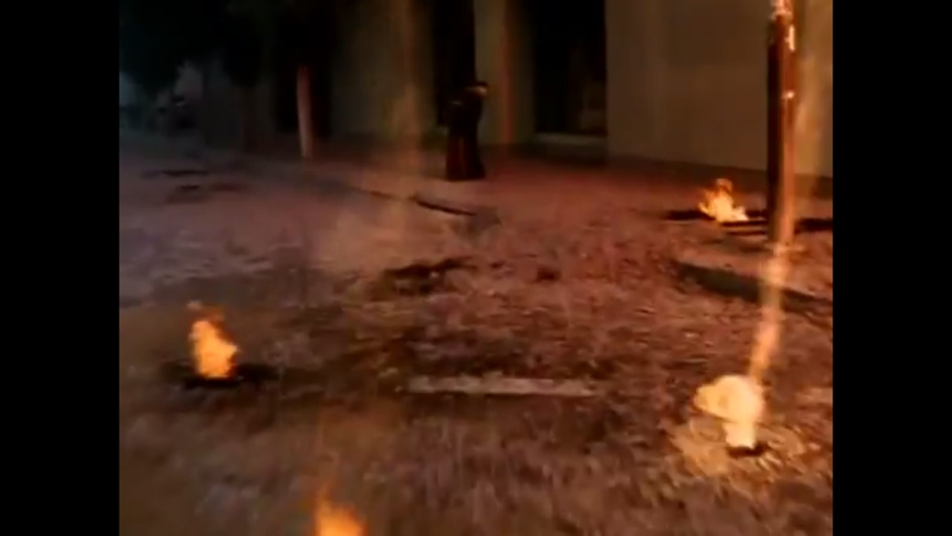

3) Ve filmu jsou vidět „sopečné bomby“, vybuchují jako opravdové bomby?

_______________________________________

_______________________________________

_______________________________________

_______________________________________

_______________________________________

4) Doktor Barnes při indikaci teplot používá stupnici Fahrenheit. Proč to není v pořádku?

____________________________________________________________________________________________________________________________________________________________________________________________________________________________________________________________________________________________________________________

**4) Naše vlastní otázky:**